14. Oktober 2025

Busch-Jaeger macht Matter noch einfacher – mit dem neuen Matter Controller Addon und dem neuem Thread USB-Stick
Das neue Matter Controller Addon zusammen mit dem neuen Matter Thread USB-Stick von Busch-Jaeger ermöglicht die einfache Integration von Matter-Geräten in Busch-free@home® – ganz ohne HomePod oder Alexa. Das sorgt für mehr Komfort, maximale Kompatibilität und ein durchgängiges Smart-Home-Erlebnis aus einer Hand.

Busch-Jaeger bringt frischen Wind ins Smart Home: Mit dem neuen Matter Controller Addon und dem neuen Matter Thread USB-Stick für den System Access Point wird die Integration von Matter-fähigen Geräten in das Smart-Home-System Busch-free@home® so einfach wie nie zuvor. Der große Vorteil: Es ist kein Apple HomePod oder Amazon Alexa mehr nötig, um die Funkverbindung über Thread herzustellen. Des Weiteren können über das Addon nun auch reine Matter-over-WiFi-Geräte rein über Busch-free@home® integriert werden, auch ohne Thread USB-Stick. Die Inbetriebnahme erfolgt komplett über die Busch-free@home® Next App – komfortabel, drahtlos und aus einer Hand.
Matter gilt als zukunftsweisender Standard für die Hausautomation. Der herstellerunabhängige Kommunikationsstandard ermöglicht es, intelligente Geräte verschiedener Anbieter miteinander zu vernetzen – sicher, lokal und zuverlässig. Neben bekannten Protokollen wie IP, WLAN oder Bluetooth nutzt Matter auch das besonders energieeffiziente Funkmedium Thread. Gerade für batteriebetriebene Komponenten ist Thread ideal, da es mit minimalem Energieverbrauch arbeitet und gleichzeitig eine stabile Mesh-Funkverbindung aufbaut. Aus diesem Grund setzt die Eve-Produktfamilie, die inzwischen zum ABB-Konzern gehört, auf Thread als bevorzugtes Übertragungsmedium.

Matter und Busch-free@home® – eine starke Verbindung
Mit der neuen Funktionalität ist Busch-free@home® in der Lage, Matter-kompatible Geräte wie beispielsweise die Produkte von Eve in das eigene System zu integrieren. Unterstützt werden derzeit insbesondere die Gerätekategorien, die für typische Anwendungen im Wohnbereich relevant sind. Dazu zählen unter anderem Steckdosen, Lichtsteuerungen, Heizkörperthermostate, Fensterkontakte, Wetterstationen, Bewegungsmelder und Rollladensteuerungen.
Die bisherige Lösung erforderte für die Einbindung von Thread-basierten Geräten zusätzlich ein externes Gerät wie den Apple HomePod oder einen kompatiblen Alexa-Lautsprecher, die als sogenannte Thread Border Router fungieren. Mit dem neuen USB-Stick entfällt diese Abhängigkeit. Der kompakte Stick wird direkt in den System Access Point von Busch-free@home® gesteckt und übernimmt dort die Rolle des Thread Border Routers. Damit lassen sich Matter-over-Thread-Geräte nicht nur anzeigen und steuern, sondern auch vollständig innerhalb der Busch-free@home® Next App in Betrieb nehmen. Das erhöht nicht nur die Nutzerfreundlichkeit, sondern sorgt auch für maximale Kompatibilität – ganz ohne zusätzliche Apps oder Cloud-Zugänge.

Eve-Produkte jetzt auch über den Elektrogroßhandel erhältlich
Zeitgleich mit der Markteinführung des USB-Sticks beginnt Busch-Jaeger auch mit dem Vertrieb ausgewählter Eve-Produkte über den Elektrogroßhandel. Zum Start werden drei besonders nachgefragte Komponenten – Eve Energy (Steckdosen), Eve Door & Window (Fensterkontakte) und Eve Motion (Bewegungsmelder) – im praktischen Dreier-Set angeboten. Diese Lösung richtet sich gezielt an Fachpartner, die ihren Kunden eine einfache und sofort einsetzbare Erweiterung des bestehenden Busch-free@home® Systems ermöglichen wollen. Gleichzeitig wird so der Direktvertrieb über Online-Plattformen umgangen, was dem Fachhandel zusätzliche Argumente bei Kundenbindung und Kundenservice liefert.
Mit dem neuen USB-Stick und der strategischen Erweiterung des Angebots im Elektrogroßhandel unterstreicht Busch-Jaeger seinen Anspruch, Smart-Home-Lösungen noch zugänglicher, flexibler und zukunftssicherer zu gestalten.

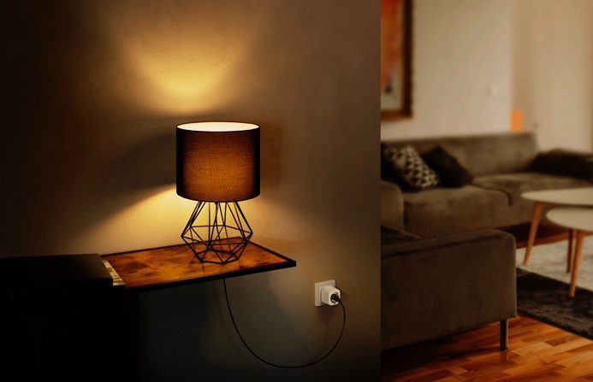
Bild: Einfach nachrüsten: Mit Eve Energy lassen sich bestehende Geräte mit Busch-free@home® smart steuern – kabellos, komfortabel und Matter-kompatibel.

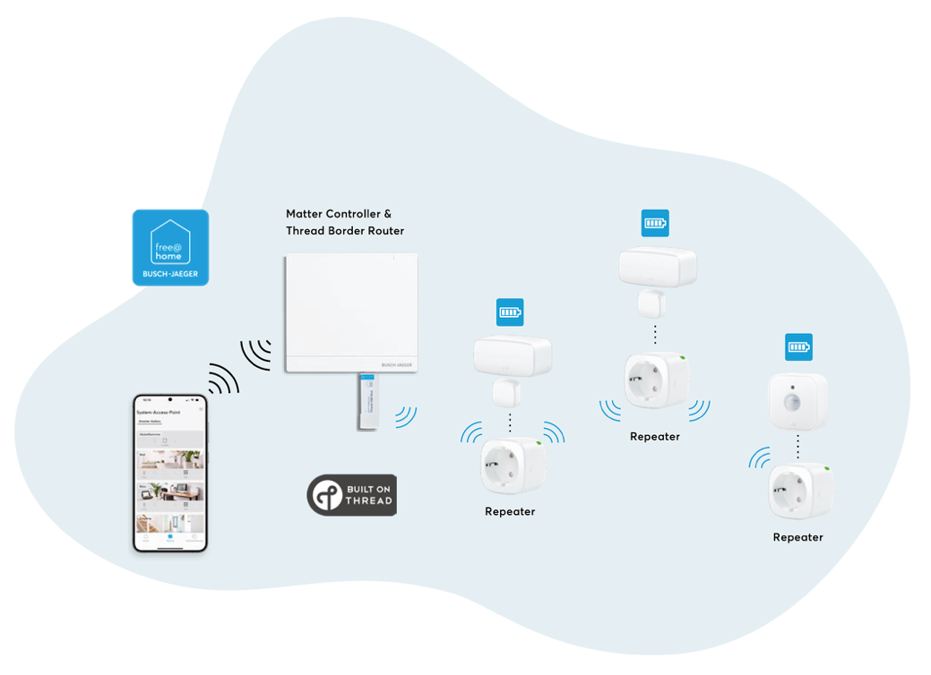
Bild: Mit dem neuen Matter Thread USB-Stick für den System Access Point wird die Integration von Matter-fähigen Geräten in das Smart-Home-System Busch-free@home® ganz einfach.

Fotos: ABB AG – Busch-Jaeger

Busch-Jaeger ist innovativer Marktführer für Elektroinstallationstechnik und Gebäudeautomation und zählt seit über 140 Jahren zu den starken Marken in Deutschland. Als Marke der ABB AG steht Busch-Jaeger für innovative Technologien, die das Leben einfacher und zukunftssicher machen. Durch Qualität, Vielfalt und kontinuierliche Innovation erfüllt Busch-Jaeger in enger Zusammenarbeit mit Handwerk und Fachhandel höchste Standards. Darüber hinaus liegt ein klarer Fokus auf Ressourcenschonung und Energieeffizienz, um eine nachhaltigere Zukunft zu ermöglichen. Das Portfolio reicht vom gesamten Elektroinstallationsprogramm bis hin zu elektronischen High-End-Produkten für Smart Homes und Smart Buildings. www.busch-jaeger.de
Der Geschäftsbereich ABB Elektrifizierung ist ein weltweit führender Technologieanbieter für die effiziente und zuverlässige Energieverteilung von der Energiequelle bis zur Steckdose. In mehr als 100 Ländern und mit über 50.000 Mitarbeitenden setzen wir uns gemeinsam mit unseren Kunden und Partnern dafür ein, die drängenden Herausforderungen im Bereich der elektrischen Infrastruktur und des Energiemanagements zu lösen. Wir unterstützen die Energiewende und die globale Elektrifizierung, indem wir die sichere, intelligente und nachhaltige Verteilung von Strom ermöglichen. Bei ABB nennen wir das „Engineered to Outrun“ – entwickelt, um immer einen Schritt voraus zu sein. Mit Leidenschaft unterstützen wir unsere Kunden und Partner dabei, genau das zu erreichen. go.abb/electrification

Ansprechperson für weitergehende Informationen:
Julia Feijóo Sampedro und Laura Gehrlein
ABB AG – BUSCH-JAEGER
Bereich Unternehmenskommunikation/Presse
Freisenbergstraße 2
58513 Lüdenscheid
Mail: de-media.busch-jaeger@abb.com

